备战2018中考系列：数学2年中考1年模拟
第四篇 图形的性质
专题25 尺规作图
☞解读考点
知 识 点 |  | 名师点晴
尺规作图 | 尺规作图概念 | 了解什么是尺规作图
五种基本作图[来源:学|科|网][来源:Z#xx#k.Com][来源:学科网ZXXK] | 1．画一条线段等于已知线段 [来源:学_科_网] | 会用尺规作图法完成五种基本作图，了解五种基本作图的理由，会使用精练、准确的作图语言叙述画图过程．
五种基本作图[来源:学|科|网][来源:Z#xx#k.Com][来源:学科网ZXXK] | 2．画一个角等于已知角 | 会用尺规作图法完成五种基本作图，了解五种基本作图的理由，会使用精练、准确的作图语言叙述画图过程．
五种基本作图[来源:学|科|网][来源:Z#xx#k.Com][来源:学科网ZXXK] | 3．画线段的垂直平分线 | 会用尺规作图法完成五种基本作图，了解五种基本作图的理由，会使用精练、准确的作图语言叙述画图过程．
五种基本作图[来源:学|科|网][来源:Z#xx#k.Com][来源:学科网ZXXK] | 4．过已知点画已知直线的垂线 | 会用尺规作图法完成五种基本作图，了解五种基本作图的理由，会使用精练、准确的作图语言叙述画图过程．
五种基本作图[来源:学|科|网][来源:Z#xx#k.Com][来源:学科网ZXXK] | 5．画角平分线 | 会用尺规作图法完成五种基本作图，了解五种基本作图的理由，会使用精练、准确的作图语言叙述画图过程．
会利用基本作图画较简单的图形． | 1．画三角形 | 会利用基本作图画三角形较简单的图形．
会利用基本作图画较简单的图形． | 2．画圆 | 会利用基本作图画圆．

☞2年中考
【2017年题组】
一、选择题
1．（2017广东省深圳市）如图，已知线段AB，分别以A、B为圆心，大于AB为半径作弧，连接弧的交点得到直线l，在直线l上取一点C，使得∠CAB=25°，延长AC至M，求∠BCM的度数为（ ）
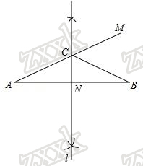
A．40° B．50° C．60° D．70°
【答案】B．
【解析】
考点：1．作图—基本作图；2．线段垂直平分线的性质．
2．（2017衢州）下列四种基本尺规作图分别表示：①作一个角等于已知角；②作一个角的平分线；③作一条线段的垂直平分线；④过直线外一点P作已知直线的垂线，则对应选项中作法错误的是（ ）
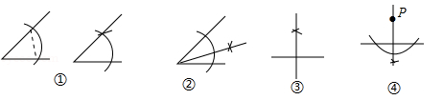
A．① B．② C．③ D．④
【答案】C．
【解析】
试题分析：①作一个角等于已知角的方法正确；
②作一个角的平分线的作法正确；
③作一条线段的垂直平分线缺少另一个交点，作法错误；
④过直线外一点P作已知直线的垂线的作法正确．
故选C．学科~网
考点：作图—基本作图．
3．（2017湖北省宜昌市）如图，在△AEF中，尺规作图如下：分别以点E，点F为圆心，大于EF的长为半径作弧，两弧相交于G，H两点，作直线GH，交EF于点O，连接AO，则下列结论正确的是（ ）
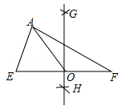
A．AO平分∠EAF B．AO垂直平分EF C．GH垂直平分EF D．GH平分AF
【答案】C．
【解析】
考点：1．作图—基本作图；2．线段垂直平分线的性质．
4．（2017湖北省襄阳市）如图，在△ABC中，∠ACB=90°，∠A=30°，BC=4，以点C为圆心，CB长为半径作弧，交AB于点D；再分别以点B和点D为圆心，大于BD的长为半径作弧，两弧相交于点E，作射线CE交AB于点F，则AF的长为（ ）
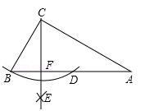
A．5 B．6 C．7 D．8
【答案】B．
【解析】
试题分析：连接CD，∵在△ABC中，∠ACB=90°，∠A=30°，BC=4，∴AB=2BC=8．
∵作法可知BC=CD=4，CE是线段BD的垂直平分线，∴CD是斜边AB的中线，∴BD=AD=4，∴BF=DF=2，∴AF=AD+DF=4+2=6．故选B．
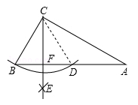
考点：1．作图—基本作图；2．含30度角的直角三角形．
5．（2017山东省东营市）如图，在▱ABCD中，用直尺和圆规作∠BAD的平分线AG交BC于点E．若BF=8，AB=5，则AE的长为（ ）
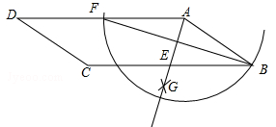
A．5 B．6 C．8 D．12
【答案】B．
【解析】
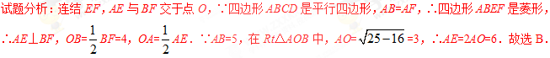
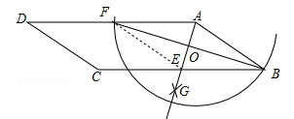
考点：1．作图—基本作图；2．平行四边形的性质．
二、填空题
6．（2017北京市）图1是“作已知直角三角形的外接圆”的尺规作图过程
已知：Rt△ABC，∠C=90°，求作Rt△ABC的外接圆．
作法：如图2．
（1）分别以点A和点B为圆心，大于的长为半径作弧，两弧相交于P，Q两点；
（2）作直线PQ，交AB于点O；
（3）以O为圆心，OA为半径作⊙O．⊙O即为所求作的圆．
请回答：该尺规作图的依据是 ．
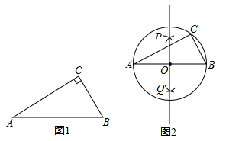
【答案】到线段两端点的距离相等的点在这条线段的垂直平分线上；90°的圆周角所的弦是直径．
【解析】
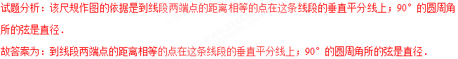
考点：1．作图—复杂作图；2．三角形的外接圆与外心；3．作图题．
7．（2017四川省自贡市）如图，13个边长为1的小正方形，排列形式如图，把它们分割，使分割后能拼成一个大正方形．请在如图所示的网格中（网格的边长为1）中，用直尺作出这个大正方形．
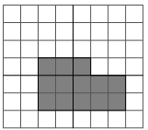
【答案】答案见解析．
【解析】
试题分析： 解：如图所示：所画正方形即为所求．
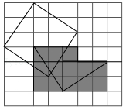
考点：作图—应用与设计作图．
8．（2017天津）如图，在每个小正方形的边长为1的网格中，点A，B，C均在格点上．
（1）AB的长等于 ；
（2）在△ABC的内部有一点P，满足S_{△P}S_{△P}S_{△PCA}=1：2：3，请在如图所示的网格中，用无刻度的直尺，画出点P，并简要说明点P的位置是如何找到的（不要求证明）
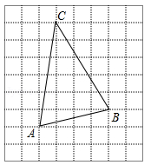
【答案】（1）；（2）答案见解析．
【解析】
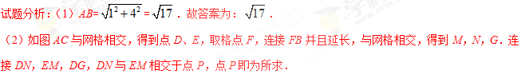
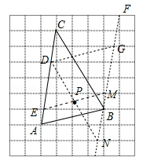
理由：平行四边形ABME的面积：平行四边形CDNB的面积：平行四边形DEMG的面积=1：2：3，△PAB的面积=平行四边形ABME的面积，△PBC的面积=平行四边形CDNB的面积，△PAC的面积=△PNG的面积=△DGN的面积=平行四边形DEMG的面积，∴S_{△P}S_{△P}S_{△PCA}=1：2：3．
考点：1．作图—应用与设计作图；2．勾股定理；3．综合题．
9．（2017湖北省荆州市）如图，在5×5的正方形网格中有一条线段AB，点A与点B均在格点上．请在这个网格中作线段AB的垂直平分线．要求：①仅用无刻度直尺，且不能用直尺中的直角；②保留必要的作图痕迹．
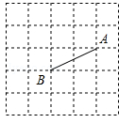
【答案】作图见解析．
【解析】
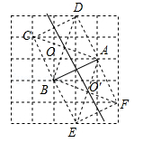
考点：1．作图—应用与设计作图；2．线段垂直平分线的性质．
10．（2017湖南省邵阳市）如图所示，已知∠AOB=40°，现按照以下步骤作图：
①在OA，OB上分别截取线段OD，OE，使OD=OE；
②分别以D，E为圆心，以大于DE的长为半径画弧，在∠AOB内两弧交于点C；
③作射线OC．
则∠AOC的大小为 ．
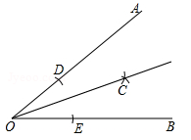
【答案】20°．
【解析】
试题分析：∵由作法可知，OC是∠AOB的平分线，∴∠AOC=∠AOB=20°．故答案为：20°．
考点：作图—基本作图．学科#网
11．（2017辽宁省鞍山市）如图，在□ABCD中，分别以点A和点C为圆心，大于AC的长为半径作弧，两弧相交于M，N两点，作直线MN，分别交AD，BC于点E，F，连接AF，∠B=50°，∠DAC=30°，则∠BAF等于 ．
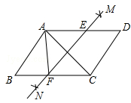
【答案】70°．
【解析】
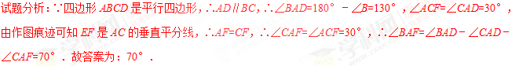
考点：1．作图—基本作图；2．线段垂直平分线的性质．
三、解答题
12．（2017山东省青岛市）已知：四边形ABCD．
求作：点P，使∠PCB=∠B，且点P到边AD和CD的距离相等．
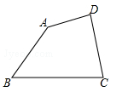
【答案】作图见解析．
【解析】
试题分析：根据角平分线上的点到角两边的距离相等可知：到边AD和CD的距离相等的点在∠ADC的平分线上，所以第一步作∠ADC的平分线DE，要想满足∠PCB=∠B，则作CP∥AB，得到点P．
试题解析：作法：①作∠ADC的平分线DE，②过C作CP∥AB，交DE于点P，则点P就是所求作的点；
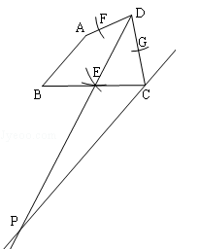
考点：1．作图—基本作图；2．角平分线的性质．
13．（2017广东省）如图，在△ABC中，∠A＞∠B．
（1）作边AB的垂直平分线DE，与AB，BC分别相交于点D，E（用尺规作图，保留作图痕迹，不要求写作法）；
（2）在（1）的条件下，连接AE，若∠B=50°，求∠AEC的度数．
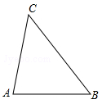
【答案】（1）作图见见解析；（2）100°．
【解析】
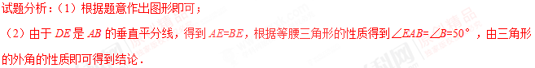
试题解析：（1）如图所示；
（2）∵DE是AB的垂直平分线，∴AE=BE，∴∠EAB=∠B=50°，∴∠AEC=∠EAB+∠B=100°．
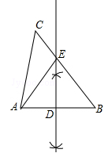
考点：1．作图—基本作图；2．线段垂直平分线的性质．
14．（2017广东省广州市）如图，在Rt△ABC中，∠B=90°，∠A=30°，AC=．
（1）利用尺规作线段AC的垂直平分线DE，垂足为E，交AB于点D，（保留作图痕迹，不写作法）
（2）若△ADE的周长为a，先化简T=，再求T的值．
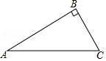
【答案】（1）作图见解析；（2）．
【解析】
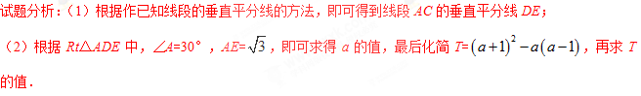
试题解析：（1）如图所示，DE即为所求；
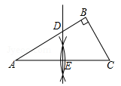
（2）由题可得，AE=AC=，∠A=30°，∴Rt△ADE中，DE=AD，设DE=x，则AD=2x，∴Rt△ADE中，，解得x=1，∴△ADE的周长a=1+2+=3+，∵T==3a+1，∴当a=3+时，T=3（3+）+1=．
考点：1．作图—基本作图；2．含30°度角的直角三角形．
15．（2017广西贵港市）尺规作图（不写作法，保留作图痕迹）：
已知线段a和∠AOB，点M在OB上（如图所示）．
（1）在OA边上作点P，使OP=2a；
（2）作∠AOB的平分线；
（3）过点M作OB的垂线．
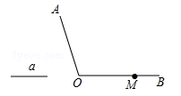
【答案】（1）作图见解析；（2）作图见解析；（3）作图见解析．
【解析】
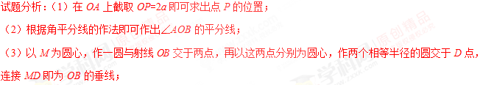
试题解析：（1）点P为所求作；
（2）OC为所求作；
（3）MD为所求作；
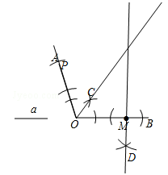
考点：作图—复杂作图．
16．（2017南京）“直角”在初中几何学习中无处不在．
如图，已知∠AOB，请仿照小丽的方式，再用两种不同的方法判断∠AOB是否为直角（仅限用直尺和圆规）．
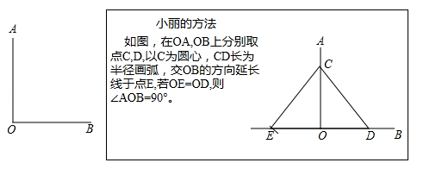
【答案】答案见解析．
【解析】
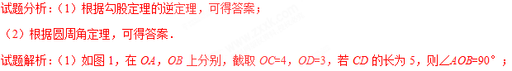
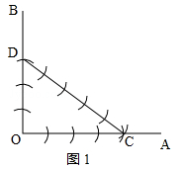
（2）如图2，在OA，OB上分别取点C，D，以CD为直径画圆，若点O在圆上，则∠AOB=90°．
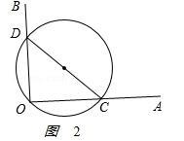
考点：1．作图—复杂作图；2．勾股定理的逆定理；3．圆周角定理．学科%网
17．（2017江苏省无锡市）如图，已知等边△ABC，请用直尺（不带刻度）和圆规，按下列要求作图（不要求写作法，但要保留作图痕迹）：
（1）作△ABC的外心O；
（2）设D是AB边上一点，在图中作出一个正六边形DEFGHI，使点F，点H分别在边BC和AC上．
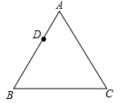
【答案】（1）作图见解析；（2）作图见解析．
【解析】
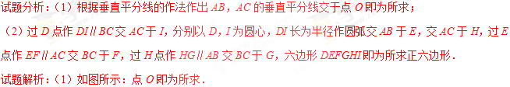
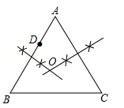
（2）如图所示：六边形DEFGHI即为所求正六边形．
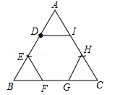
考点：1．作图—复杂作图；2．等边三角形的性质；3．三角形的外接圆与外心．
18．（2017江苏省盐城市）如图，△ABC是一块直角三角板，且∠C=90°，∠A=30°，现将圆心为点O的圆形纸片放置在三角板内部．
（1）如图①，当圆形纸片与两直角边AC、BC都相切时，试用直尺与圆规作出射线CO；（不写作法与证明，保留作图痕迹）
（2）如图②，将圆形纸片沿着三角板的内部边缘滚动1周，回到起点位置时停止，若BC=9，圆形纸片的半径为2，求圆心O运动的路径长．
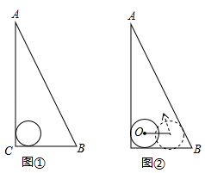
【答案】（1）作图见解析；（2）．
【解析】
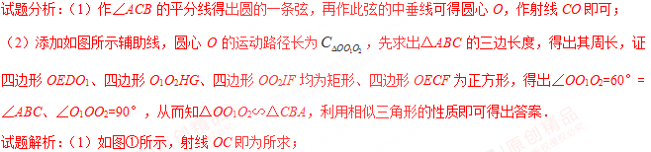
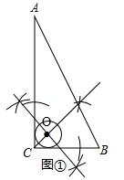
（2）如图2，圆心O的运动路径长为，过点O₁作O₁D⊥BC、O₁F⊥AC、O₁G⊥AB，垂足分别为点D、F、G，过点O作OE⊥BC，垂足为点E，连接O₂B，过点O₂作O₂H⊥AB，O₂I⊥AC，垂足分别为点H、I，在Rt△ABC中，∠ACB=90°、∠A=30°，∴AC===，AB=2BC=18，∠ABC=60°，∴C_{△ABC}=9++18=27+，∵O₁D⊥BC、O₁G⊥AB，∴D、G为切点，∴BD=BG，在Rt△O₁BD和Rt△O₁BG中，∵BD=BG，O₁B=O₁B，∴△O₁BD≌△O₁BG（HL），∴∠O₁BG=∠O₁BD=30°，在Rt△O₁BD中，∠O₁DB=90°，∠O₁BD=30°，∴BD= ==，∴OO₁=9﹣2﹣=7﹣，∵O₁D=OE=2，O₁D⊥BC，OE⊥BC，∴O₁D∥OE，且O₁D=OE，∴四边形OEDO₁为平行四边形，∵∠OED=90°，∴四边形OEDO₁为矩形，同理四边形O₁O₂HG、四边形OO₂IF、四边形OECF为矩形，又OE=OF，∴四边形OECF为正方形，∵∠O₁GH=∠CDO₁=90°，∠ABC=60°，∴∠GO₁D=120°，又∵∠FO₁D=∠O₂O₁G=90°，∴∠OO₁O₂=360°﹣90°﹣90°=60°=∠ABC，同理，∠O₁OO₂=90°，∴△OO₁O₂∽△CBA，∴，即，∴ =，即圆心O运动的路径长为．
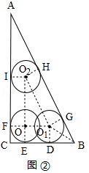
考点：1．轨迹；2．切线的性质；3．作图—复杂作图；4．综合题．学科…网
19．（2017江西省）如图，已知正七边形ABCDEFG，请仅用无刻度的直尺，分别按下列要求画图．
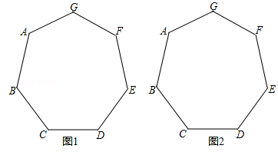
（1）在图1中，画出一个以AB为边的平行四边形；
（2）在图2中，画出一个以AF为边的菱形．
【答案】（1）答案见解析；（2）答案见解析．
【解析】
试题分析：（1）连接AF、BE、CG，CG交AF于M，交BE于N．四边形ABNM是平行四边形．
（2）连接AF、DF，∠延长DC交AB的延长线于M，四边形AFDM是菱形．
试题解析：（1）连接AF、BE、CG，CG交AF于M，交BE于N．四边形ABNM是平行四边形．
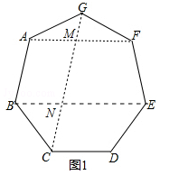
（2）连接AF、DF，∠延长DC交AB的延长线于M，四边形AFDM是菱形．
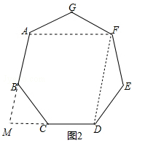
考点：1．作图—复杂作图；2．平行四边形的性质；3．菱形的性质．
20．（2017浙江省温州市）在直角坐标系中，我们把横、纵坐标都为整数的点称为整点，记顶点都是整点的三角形为整点三角形．如图，已知整点A（2，3），B（4，4），请在所给网格区域（含边界）上按要求画整点三角形．
（1）在图1中画一个△PAB，使点P的横、纵坐标之和等于点A的横坐标；
（2）在图2中画一个△PAB，使点P，B横坐标的平方和等于它们纵坐标和的4倍．
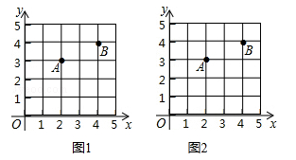
【答案】（1）作图见解析；（2）作图见解析．
【解析】
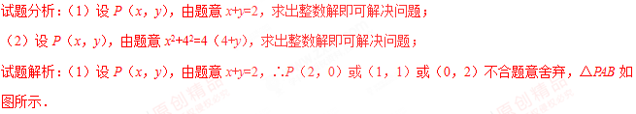
（2）设P（x，y），由题意x²+4²=4（4+y），整数解为（2，1）等，△PAB如图所示．
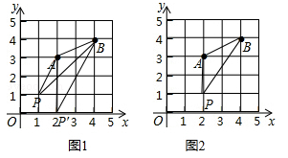
考点：作图—应用与设计作图．
21．（2017贵州省六盘水市）如图，MN是⊙O的直径，MN=4，点A在⊙O上，∠AMN=30°，B为的中点，P是直径MN上一动点．
（1）利用尺规作图，确定当PA+PB最小时P点的位置（不写作法，但要保留作图痕迹）．
（2）求PA+PB的最小值．
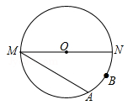
【答案】（1）作图见解析；（2）．
【解析】
试题分析：（1）作点A关于MN的对称点A′，连接A′B，与MN的交点即为点P；
（2）由（1）可知，PA+PB的最小值即为A′B的长，连接OA′、OB、OA，先求∠A′OB=∠A′ON+∠BON=60°+30°=90°，再根据勾股定理即可得出答案．
试题解析：（1）如图1所示，点P即为所求；
（2）由（1）可知，PA+PB的最小值即为A′B的长，连接OA′、OB、OA，∵A′点为点A关直线MN的对称点，∠AMN=30°，∴∠AON=∠A′ON=2∠AMN=2×30°=60°，又∵B为的中点，∴，∴∠BON=∠AOB=∠AON=×60°=30°，∴∠A′OB=∠A′ON+∠BON=60°+30°=90°，又∵MN=4，∴OA′=OB=MN=×4=2，∴Rt△A′OB中，A′B= =，即PA+PB的最小值为．
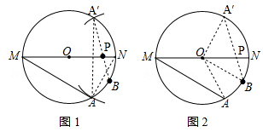
考点：1．作图—复杂作图；2．圆周角定理；3．轴对称﹣最短路线问题；4．最值问题；5．动点型．
22．（2017黑龙江省哈尔滨市）如图，方格纸中每个小正方形的边长均为1，线段AB的两个端点均在小正方形的顶点上．
（1）在图中画出以AB为底、面积为12的等腰△ABC，且点C在小正方形的顶点上；
（2）在图中画出平行四边形ABDE，且点D和点E均在小正方形的顶点上，tan∠EAB=，连接CD，请直接写出线段CD的长．
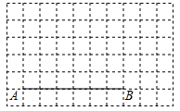
【答案】（1）作图见解析；（2）．
【解析】
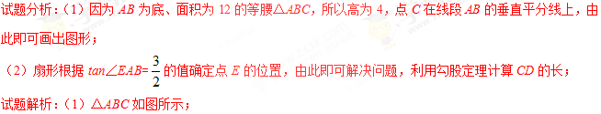
（2）平行四边形ABDE如图所示，CD==．
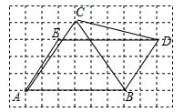
考点：1．作图—应用与设计作图；2．勾股定理；3．平行四边形的判定；4．解直角三角形．

【2016年题组】
一、选择题
1．（2016云南省曲靖市）如图，C，E是直线l两侧的点，以C为圆心，CE长为半径画弧交l于A，B两点，又分别以A，B为圆心，大于AB的长为半径画弧，两弧交于点D，连接CA，CB，CD，下列结论不一定正确的是（ ）
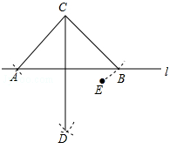
A．CD⊥l B．点A，B关于直线CD对称
C．点C，D关于直线l对称 D．CD平分∠ACB
【答案】C．
【分析】利用基本作图可对A进行判断；利用CD垂直平分AB可对B、D进行判断；利用AC与AD不一定相等可对C进行判断．
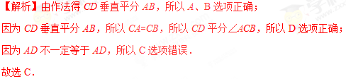
【点评】本题考查了作图﹣基本作图：掌握基本作图（作一条线段等于已知线段；作一个角等于已知角；作已知线段的垂直平分线；作已知角的角平分线；过一点作已知直线的垂线）．
考点：1．作图—基本作图；2．线段垂直平分线的性质；3．轴对称的性质；4．作图题．
2．（2016河北省）如图，已知钝角△ABC，依下列步骤尺规作图，并保留作图痕迹．
步骤1：以C为圆心，CA为半径画弧①；
步骤2：以B为圆心，BA为半径画弧②，交弧①于点D；
步骤3：连接AD，交BC延长线于点H．
下列叙述正确的是（ ）
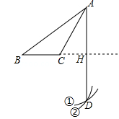
A．BH垂直平分线段AD B．AC平分∠BAD
C．S_{△ABC}=BC•AH D．AB=AD
【答案】A．
【分析】根据已知条件可知直线BC是线段AD的垂直平分线，由此一一判定即可．
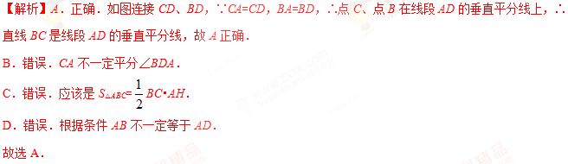
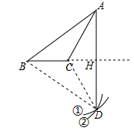
【点评】本题考查作图﹣基本作图、线段的垂直平分线的性质等知识，解题的关键是掌握证明线段垂直平分线的证明方法，属于基础题，中考常考题型．
考点：1．作图—基本作图；2．线段垂直平分线的性质．
3．（2016浙江省丽水市）用直尺和圆规作Rt△ABC斜边AB上的高线CD，以下四个作图中，作法错误的是（ ）
A．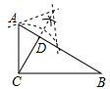 B．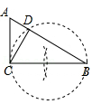
C．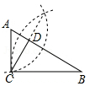 D．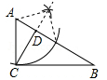
【答案】D．
【分析】根据过直线外一点作已知直线的垂线作图即可求解．
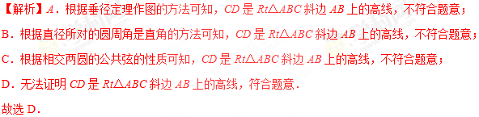
【点评】考查了作图﹣复杂作图，关键是熟练掌握作过直线外一点作已知直线的垂线的方法．
考点：作图—复杂作图．
4．（2016湖北省宜昌市）任意一条线段EF，其垂直平分线的尺规作图痕迹如图所示．若连接EH、HF、FG，GE，则下列结论中，不一定正确的是（ ）
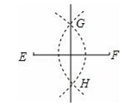
A．△EGH为等腰三角形 B．△EGF为等边三角形
C．四边形EGFH为菱形 D．△EHF为等腰三角形
【答案】B．
【分析】根据等腰三角形的定义、菱形的定义、等边三角形的定义一一判断即可．
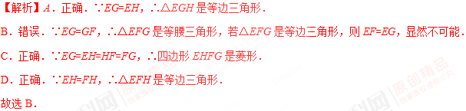
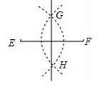
【点评】本题考查线段的垂直平分线的性质、作图﹣基本作图、等腰三角形的定义等知识，解题的关键是灵活一一这些知识解决问题，属于中考常考题型．
考点：1．作图—基本作图；2．线段垂直平分线的性质．
5．（2016福建省莆田市）如图，在平面直角坐标系中，点A（0，2），在x轴上任取一点M，完成以下作图步骤：
①连接AM．作线段AM的垂直平分线l₁，过点M作x轴的垂线l₂，记l₁，l₂的交点为P；
②在x轴上多次改变点M的位置，用①的方法得到相应的点P，把这些点用平滑的曲线顺次连接起来，得到的曲线是（ ）
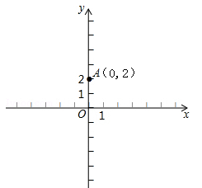
A．直线 B．抛物线 C．双曲线 D．双曲线的一支
【答案】B．
【分析】按照给定的作图步骤作图，根据图形中曲线的特征即可得出该曲线为抛物线．
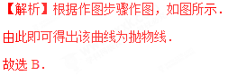
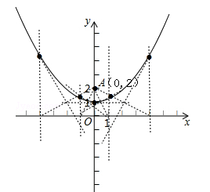
【点评】本题考查了二次函数图象上点的坐标特征、线段的垂直平分线的性质以及基本作图，解题的关键是按照给定的作图步骤完成作图．本题属于基础题，难度不大，解决该题型题目时，熟悉各曲线的图形是关键．学.科.网
考点：1．二次函数图象上点的坐标特征；2．线段垂直平分线的性质；3．作图—基本作图．
6．（2016福建省漳州市）下列尺规作图，能判断AD是△ABC边上的高是（ ）
A．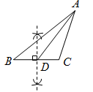 B．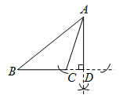
C．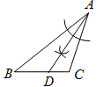 D．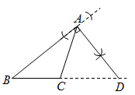
【答案】B．
【分析】过点A作BC的垂线，垂足为D，则AD即为所求．
【解析】过点A作BC的垂线，垂足为D，故选B．
【点评】本题考查了作图﹣复杂作图：复杂作图是在五种基本作图的基础上进行作图，一般是结合了几何图形的性质和基本作图方法．解决此类题目的关键是熟悉基本几何图形的性质，结合几何图形的基本性质把复杂作图拆解成基本作图
考点：作图—基本作图．
二、填空题
7．（2016北京市）下面是“经过已知直线外一点作这条直线的垂线”的尺规作图过程：
已知：直线l和l外一点P．（如图1）
求作：直线l的垂线，使它经过点P．
作法：如图2
（1）在直线l上任取两点A，B；
（2）分别以点A，B为圆心，AP，BP长为半径作弧，两弧相交于点Q；
（3）作直线PQ．
所以直线PQ就是所求的垂线．
请回答：该作图的依据是 ．
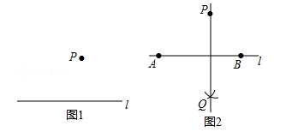
【答案】到线段两个端点的距离相等的点在线段的垂直平分线上（A、B都在线段PQ的垂直平分线上）．
【分析】只要证明直线AB是线段PQ的垂直平分线即可．
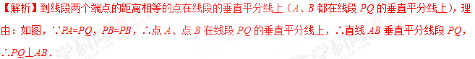
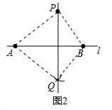
【点评】本题考查作图﹣基本作图，解题的关键是理解到线段两个端点的距离相等的点在线段的垂直平分线上，属于中考常考题型．
考点：作图—基本作图．
8．（2016吉林省）如图，已知线段AB，分别以点A和点B为圆心，大于AB的长为半径作弧，两弧相交于C、D两点，作直线CD交AB于点E，在直线CD上任取一点F，连接FA，FB．若FA=5，则FB= ．
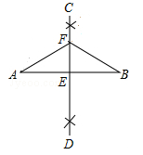
【答案】5．
【分析】根据线段垂直平分线的作法可知直线CD是线段AB的垂直平分线，利用线段垂直平分线性质即可解决问题．
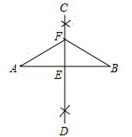
【点评】本题考查基本作图、线段垂直平分线的性质，解题的关键是掌握线段垂直平分线的作法，利用线段垂直平分线上的点到两个端点的距离相等解决问题，属于中考常考题型．
考点：1．作图—基本作图；2．线段垂直平分线的性质．
9．（2016广东省深圳市）如图，在▱ABCD中，AB=3，BC=5，以点B的圆心，以任意长为半径作弧，分别交BA、BC于点P、Q，再分别以P、Q为圆心，以大于PQ的长为半径作弧，两弧在∠ABC内交于点M，连接BM并延长交AD于点E，则DE的长为 ．
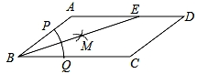
【答案】2．
【分析】根据作图过程可得得AE平分∠ABC；再根据角平分线的性质和平行四边形的性质可证明∠AEB=∠CBE，证出AE=AB=3，即可得出DE的长．
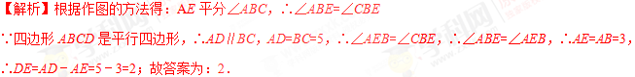
【点评】此题考查了平行四边形的性质、等腰三角形的判定．熟练掌握平行四边形的性质，证出AE=AB是解决问题的关键．
考点：1．平行四边形的性质；2．等腰三角形的判定；3．作图—复杂作图；4．操作型．
10．（2016浙江省湖州市）如图，在Rt△ABC中，∠ACB=90°，BC=6，AC=8，分别以点A，B为圆心，大于线段AB长度一半的长为半径作弧，相交于点E，F，过点E，F作直线EF，交AB于点D，连结CD，则CD的长是 ．
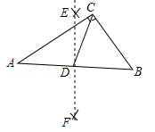
【答案】5．
【分析】首先说明AD=DB，利用直角三角形斜边中线等于斜边一半，即可解决问题．
【解析】由题意EF是线段AB的垂直平分线，∴AD=DB，Rt△ABC中，∵∠ACB=90°，BC=6，AC=8，∴AB===10，∵AD=DB，∠ACB=90°，∴CD=AB=5．故答案为：5．
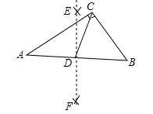
【点评】本题考查勾股定理．直角三角形斜边中线性质、基本作图等知识，解题的关键是知道线段的垂直平分线的作法，出现中点想到直角三角形斜边中线性质，属于中考常考题型．
考点：1．作图—基本作图；2．直角三角形斜边上的中线；3．勾股定理．
三、解答题
11．（2016四川省达州市）如图，在▱ABCD中，已知AD＞AB．
（1）实践与操作：作∠BAD的平分线交BC于点E，在AD上截取AF=AB，连接EF；（要求：尺规作图，保留作图痕迹，不写作法）
（2）猜想并证明：猜想四边形ABEF的形状，并给予证明．
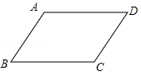
【答案】（1）作图见解析；（2）四边形ABEF是菱形．
【分析】（1）由角平分线的作法容易得出结果，在AD上截取AF=AB，连接EF；画出图形即可；
（2）由平行四边形的性质和角平分线得出∠BAE=∠AEB，证出BE=AB，由（1）得：AF=AB，得出BE=AF，即可得出结论．
【解析】（1）如图所示：
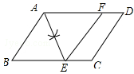
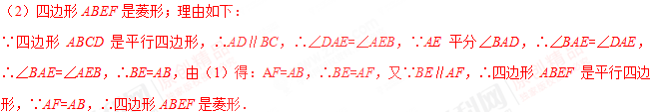
【点评】本题考查了平行四边形的性质、作图﹣基本作图、等腰三角形的判定、菱形的判定；熟练掌握平行四边形的性质和角平分线作图，证明BE=AB是解决问题（2）的关键．
考点：1．平行四边形的性质；2．作图—基本作图．
12．（2016山东省枣庄市）P_{n}表示n边形的对角线的交点个数（指落在其内部的交点），如果这些交点都不重合，那么P_{n}与n的关系式是：P_{n}=（其中a，b是常数，n≥4）
（1）通过画图，可得：四边形时，P₄= ；五边形时，P₅= ；
（2）请根据四边形和五边形对角线交点的个数，结合关系式，求a，b的值．
【答案】（1）1；5；（2）a=5，b=6．
【分析】（1）依题意画出图形，数出图形中对角线交点的个数即可得出结论；
（2）将（1）中的数值代入公式可得出关于a、b的二元一次方程组，解方程组即可得出结论．
【解析】（1）画出图形如下．
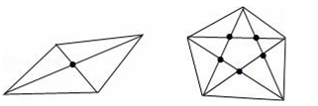
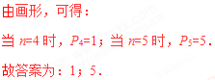
（2）将（1）中的数值代入公式，得：，解得：a=5，b=6．
【点评】本题考查了多边形的对角线、作图以及二元一次方程组的应用，解题的关键是：（1）画出图形，数出对角线交点的个数；（2）代入数据得出关于a、b的二元一次方程组．本题属于基础题，难度不大，解决该题型题目时，依据题意画出图形，利用数形结合解决问题是关键．
考点：1．作图—应用与设计作图；2．二元一次方程的应用；3．多边形的对角线．
13．（2016山东省青岛市）已知：线段a及∠ACB．
求作：⊙O，使⊙O在∠ACB的内部，CO=a，且⊙O与∠ACB的两边分别相切．
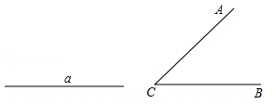
【答案】作图见解析．
【分析】首先作出∠ACB的平分线CD，再截取CO=a得出圆心O，作OE⊥CA，由角平分线的性质和切线的判定作出圆即可．
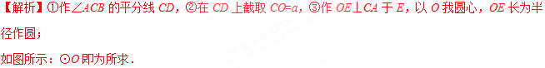
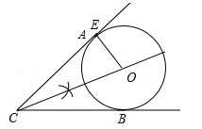
【点评】本题考查了作图﹣复杂作图、角平分线的性质、切线的判定；熟练掌握角平分线的作图，找出圆心O是解决问题的关键．
考点：作图—复杂作图．
14．（2016广东省）如图，已知△ABC中，D为AB的中点．
（1）请用尺规作图法作边AC的中点E，并连结DE（保留作图痕迹，不要求写作法）；
（2）在（1）的条件下，若DE=4，求BC的长．
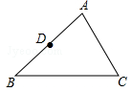
【答案】（1）作图见解析；（2）8．
【分析】（1）作线段AC的垂直平分线即可．
（2）根据三角形中位线定理即可解决．
【解析】（1）作线段AC的垂直平分线MN交AC于E，点E就是所求的点．
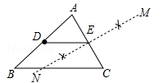
（2）∵AD=DB，AE=EC，∴DE∥BC，DE=BC，∵DE=4，∴BC=8．
【点评】本题考查基本作图、三角形中位线定理等知识，解题的关键是掌握线段垂直平分线的作法，记住三角形的中位线定理，属于中考常考题型．
考点：1．三角形中位线定理；2．作图—基本作图．
15．（2016广东省广州市）如图，利用尺规，在△ABC的边AC上方作∠CAE=∠ACB，在射线AE上截取AD=BC，连接CD，并证明：CD∥AB（尺规作图要求保留作图痕迹，不写作法）
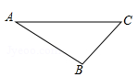
【答案】答案见解析．
【分析】利用尺规作∠EAC=∠ACB即可，先证明四边形ABCD是平行四边形，再证明CD∥AB即可．
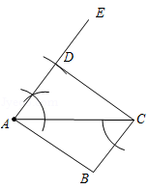
【点评】本题考查尺规作图、平行四边形的判定和性质等知识，解题的关键是学会利用尺规作一个角等于已知角，属于基础题，中考常考题型．
考点：作图—尺规作图的定义．
16．（2016广东省梅州市）如图，在平行四边形ABCD中，以点A为圆心，AB长为半径画弧交AD于点F，再分别以点B、F为圆心，大于BF长为半径画弧，两弧交于一点P，连接AP并延长交BC于点E，连接EF．
（1）四边形ABEF是 ；（选填矩形、菱形、正方形、无法确定）（直接填写结果）
（2）AE，BF相交于点O，若四边形ABEF的周长为40，BF=10，则AE的长为 ，∠ABC= °．（直接填写结果）
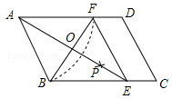
【答案】（1）菱形；（2），120．
【分析】（1）先证明△AEB≌△AEF，推出∠EAB=∠EAF，由AD∥BC，推出∠EAF=∠AEB=∠EAB，得到BE=AB=AF，由此即可证明．
（2）根据菱形的性质首先证明△AOB是含有30°的直角三角形，由此即可解决问题．
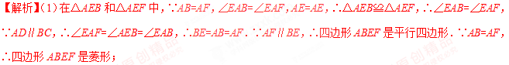
（2）∵四边形ABEF是菱形，∴AE⊥BF，BO=OF=5，∠ABO=∠EBO，∵AB=10，∴AB=2BO，∵∠AOB=90°
∴∠BA0=30°，∠ABO=60°，∴AO=BO=，∠ABC=2∠ABO=120°．故答案为：，120．
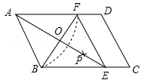
【点评】本题考查菱形的判定和性质、平行四边形的性质、作图﹣基本作图等知识，解题的关键是全等三角形的证明，想到利用特殊三角形解决问题，属于中考常考题型．学科*网
考点：1．菱形的判定与性质；2．平行四边形的性质；3．作图—基本作图．
17．（2016广西河池市）如图，AE∥BF，AC平分∠BAE，交BF于C．
（1）尺规作图：过点B作AC的垂线，交AC于O，交AE于D，（保留作图痕迹，不写作法）；
（2）在（1）的图形中，找出两条相等的线段，并予以证明．
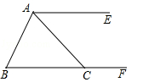
【答案】（1）作图见解解析；（2）AB=AD=BC．
【分析】（1）利用基本作图作BO⊥AC即可；
（2）先利用平行线的性质得∠EAC=∠BCA，再根据角平分线的定义和等量代换得到∠BCA=∠BAC，则BA=BC，然后根据等腰三角形的判定方法由BD⊥AO，AO平分∠BAD得到AB=AD，所以AB=AD=BC．
【解析】（1）如图，BO为所作；
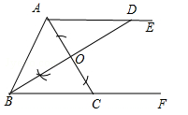
（2）AB=AD=BC．证明如下：
∵AE∥BF，∴∠EAC=∠BCA，∵AC平分∠BAE，∴∠EAC=∠BAC，∴∠BCA=∠BAC，∴BA=BC，∵BD⊥AO，AO平分∠BAD，∴AB=AD，∴AB=AD=BC．
【点评】本题考查了作图﹣基本作图：掌握基本作图（作一条线段等于已知线段；作一个角等于已知角；作已知线段的垂直平分线；作已知角的角平分线；过一点作已知直线的垂线）．也考查了等腰三角形的判定与性质．
考点：1．作图—基本作图；2．作图题．
18．（2016广西贵港市）如图，在▱ABCD中，AC为对角线，AC=BC=5，AB=6，AE是△ABC的中线．
（1）用无刻度的直尺画出△ABC的高CH（保留画图痕迹）；
（2）求△ACE的面积．
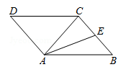
【答案】（1）作图见解析；（2）6．
【分析】（1）连接BD，BD与AE交于点F，连接CF并延长到AB，与AB交于点H，则CH为△ABC的高；
（2）首先由三线合一，求得AH的长，再由勾股定理求得CH的长，继而求得△ABC的面积，又由AE是△ABC的中线，求得△ACE的面积．
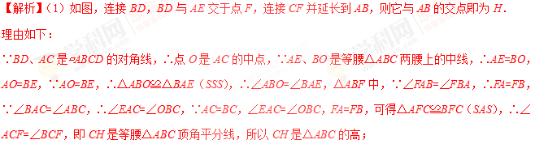
（2）∵AC=BC=5，AB=6，CH⊥AB，∴AH=AB=3，∴CH==4，∴S_{△ABC}=AB•CH=×6×4=12，∵AE是△ABC的中线，∴S_{△ACE}=S_{△ABC}=6．
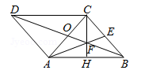
【点评】此题考查了平行四边形的性质、等腰三角形的性质、勾股定理以及三角形中线的性质．注意三角形的中线把三角形分成面积相等的两部分．
考点：1．平行四边形的性质；2．作图—复杂作图．
19．（2016内蒙古赤峰市）（10分）在平面直角坐标系内按下列要求完成作图（不要求写作法，保留作图痕迹）．
（1）以（0，0）为圆心，3为半径画圆；
（2）以（0，﹣1）为圆心，1为半径向下画半圆；
（3）分别以（﹣1，1），（1，1）为圆心，0.5为半径画圆；
（4）分别以（﹣1，1），（1，1）为圆心，1为半径向上画半圆．
（向上、向下指在经过圆心的水平线的上方和下方）
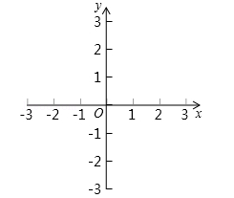
【答案】答案见解析．
【分析】（1）直接利用坐标系结合圆心的位置以及半径长画出圆即可；
（2）直接利用坐标系结合圆心的位置以及半径长画出半圆即可；
（3）直接利用坐标系结合圆心的位置以及半径长画出圆即可；
（4）直接利用坐标系结合圆心的位置以及半径长画出半圆即可．
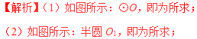
（3）如图所示：⊙O₂，⊙O₃，即为所求；
（4）如图所示：半圆O₂，半圆O₃，即为所求．
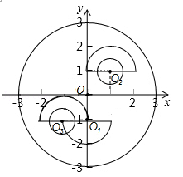
【点评】此题主要考查了复杂作图，根据题意正确结合圆心位置以及半径的长画图是解题关键．
考点：作图—复杂作图．
20．（2016吉林省）图1，图2都是8×8的正方形网格，每个小正方形的顶点成为格点，每个小正方形的边长均为1，在每个正方形网格中标注了6个格点，这6个格点简称为标注点
（1）请在图1，图2中，以4个标注点为顶点，各画一个平行四边形（两个平行四边形不全等）；
（2）图1中所画的平行四边形的面积为 ．
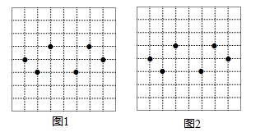
【答案】（1）答案见解析；（2）6．
【分析】（1）根据平行四边形的判定，利用一组对边平行且相等的四边形为平行四边形可在图1和图2中按要求画出平行四边形；
（2）根据平行四边形的面积公式计算．
【解析】（1）如图1，如图2；
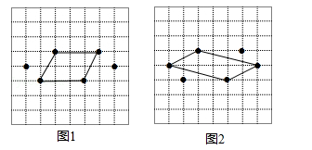
（2）图1中所画的平行四边形的面积=2×3=6．
故答案为：6．
【点评】本题考查了作图﹣应用与设计作图：应用与设计作图主要把简单作图放入实际问题中．首先要理解题意，弄清问题中对所作图形的要求，结合对应几何图形的性质和基本作图的方法作图
考点：1．作图—应用与设计作图；2．平行四边形的性质；3．作图题．
21．（2016江苏省无锡市）如图，OA=2，以点A为圆心，1为半径画⊙A与OA的延长线交于点C，过点A画OA的垂线，垂线与⊙A的一个交点为B，连接BC
（1）线段BC的长等于 ；
（2）请在图中按下列要求逐一操作，并回答问题：
①以点 为圆心，以线段 的长为半径画弧，与射线BA交于点D，使线段OD的长等于；
②连OD，在OD上画出点P，使OP得长等于，请写出画法，并说明理由．
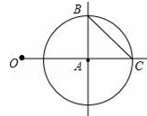
【答案】（1）；（2）①A；BC；②答案见解析．
【分析】（1）由圆的半径为1，可得出AB=AC=1，结合勾股定理即可得出结论；
（2）①结合勾股定理求出AD的长度，从而找出点D的位置，根据画图的步骤，完成图形即可；
②根据线段的三等分点的画法，结合OA=2AC，即可得出结论．
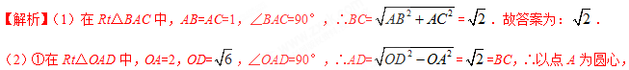以线段BC的长为半径画弧，与射线BA交于点D，使线段OD的长等于．
依此画出图形，如图1所示．
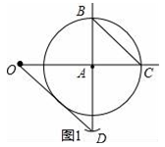
故答案为：A；BC．
②∵OD=，OP=，OC=OA+AC=3，OA=2，∴．
故作法如下：
连接CD，过点A作AP∥CD交OD于点P，P点即是所要找的点．
依此画出图形，如图2所示．
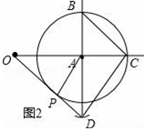
【点评】本题考查了作图中的寻找线段的三等分点以及勾股定理，解题的关键是：（1）利用勾股定理求出BC的长；（2）①利用勾股定理求出AD的长；②会画线段的三等分点．本题属于中档题，难度不大，（2）中巧妙的借助了OA=2AC，从而利用比例找出了点P的位置．
考点：作图—复杂作图．
22．（2016江苏省盐城市）如图，已知△ABC中，∠ABC=90°．
（1）尺规作图：按下列要求完成作图（保留作图痕迹，请标明字母）
①作线段AC的垂直平分线l，交AC于点O；
②连接BO并延长，在BO的延长线上截取OD，使得OD=OB；
③连接DA、DC．
（2）判断四边形ABCD的形状，并说明理由．
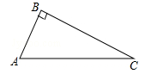
【答案】（1）作图见解析；（2）四边形ABCD是矩形．
【分析】（1）①利用线段垂直平分线的作法得出即可；
②利用射线的作法得出D点位置；
③连接DA、DC即可求解；
（2）利用直角三角形斜边与其边上中线的关系进而得出AO=CO=BO=DO，进而得出答案．
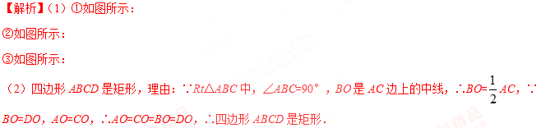
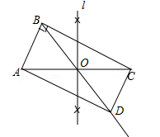
【点评】此题主要考查了复杂作图以及矩形的判定，得出BO=AC是解题关键．
考点：1．作图—基本作图；2．矩形的判定．
23．（2016浙江省台州市）请用学过的方法研究一类新函数（k为常数，k≠0）的图象和性质．
（1）在给出的平面直角坐标系中画出函数的图象；
（2）对于函数，当自变量x的值增大时，函数值y怎样变化？
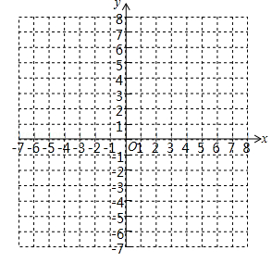
【答案】（1）作图见解析；（2）①k＞0时，当x＜0，y随x增大而增大，x＞0时，y随x增大而减小．②k＜0时，当x＜0，y随x增大而减小，x＞0时，y随x增大而增大．
【分析】（1）利用描点法可画出图象．
（2）分k＜0和k＞0两种情形讨论增减性即可．
【解析】（1）函数的图象，如图所示；
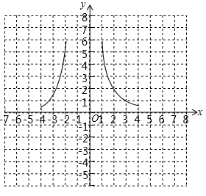
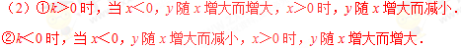
【点评】本题考查函数图象、作图与应用设计，解题的关键是掌握描点法画函数图象，学会利用函数图象说明函数增减性，属于中考常考题型．
考点：1．函数的图象；2．作图—应用与设计作图；3．分类讨论．
24．（2016浙江省宁波市）下列3×3网格图都是由9个相同的小正方形组成，每个网格图中有3个小正方形已涂上阴影，请在余下的6个空白小正方形中，按下列要求涂上阴影：
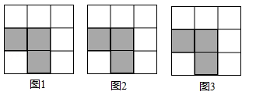
（1）选取1个涂上阴影，使4个阴影小正方形组成一个轴对称图形，但不是中心对称图形．
（2）选取1个涂上阴影，使4个阴影小正方形组成一个中心对称图形，但不是轴对称图形．
（3）选取2个涂上阴影，使5个阴影小正方形组成一个轴对称图形．
（请将三个小题依次作答在图1、图2、图3中，均只需画出符合条件的一种情形）
【答案】（1）答案见解析；（2）答案见解析；（3）答案见解析．
【分析】（1）根据轴对称定义，在最上一行中间一列涂上阴影即可；
（2）根据中心对称定义，在最下一行、最右一列涂上阴影即可；
（3）在最上一行、中间一列，中间一行、最右一列涂上阴影即可．
【解析】（1）如图所示；
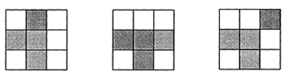
（2）如图所示；
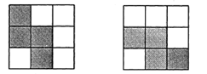
（3）如图所示．
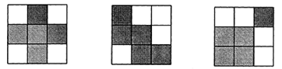
【点评】本题主要考查轴对称图形和中心对称图形，掌握轴对称图形和中心对称图形定义是解题的关键．
考点：1．作图—应用与设计作图；2．轴对称的性质；3．中心对称．
25．（2016浙江省衢州市）如图，已知BD是矩形ABCD的对角线．
（1）用直尺和圆规作线段BD的垂直平分线，分别交AD、BC于E、F（保留作图痕迹，不写作法和证明）．
（2）连结BE，DF，问四边形BEDF是什么四边形？请说明理由．
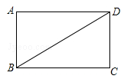
【答案】（1）作图见解析；（2）四边形BEDF为菱形．
【分析】（1）分别以B、D为圆心，比BD的一半长为半径画弧，交于两点，确定出垂直平分线即可；
（2）连接BE，DF，四边形BEDF为菱形，理由为：由EF垂直平分BD，得到BE=DE，∠DEF=∠BEF，再由AD与BC平行，得到一对内错角相等，等量代换及等角对等边得到BE=BF，再由BF=DF，等量代换得到四条边相等，即可得证．
【解析】（1）如图所示，EF为所求直线；
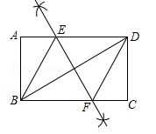
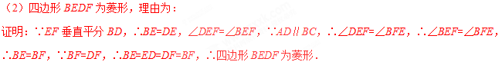
【点评】此题考查了矩形的性质，菱形的判定，以及作图﹣基本作图，熟练掌握性质及判定是解本题的关键．
考点：1．矩形的性质；2．作图—基本作图；3．矩形 菱形 正方形．
26．（2016湖北省孝感市）如图，在Rt△ABC中，∠ACB=90°．
（1）请用直尺和圆规按下列步骤作图，保留作图痕迹：
①作∠ACB的平分线，交斜边AB于点D；
②过点D作AC的垂线，垂足为点E．
（2）在（1）作出的图形中，若CB=4，CA=6，则DE= ．
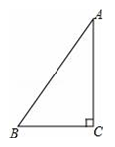
【答案】（1）作图见解析；（2）．
【分析】（1）以C为圆心，任意长为半径画弧，交BC，AC两点，再以这两点为圆心，大于这两点的线段的一半为半径画弧，过这两弧的交点与C在直线交AB于D即可，根据过直线外一点作已知直线的垂线的方法可作出垂线即可；
（2）根据平行线的性质和角平分线的性质推出∠ECD=∠EDC，进而证得DE=CE，由DE∥BC，推出△ADE∽△ABC，根据相似三角形的性质即可推得结论．
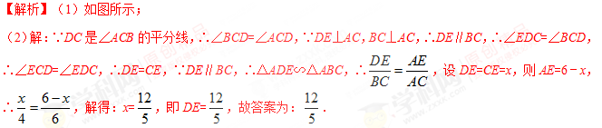
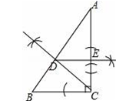
【点评】本题考查了角的平分线的性质，平行线的性质，等腰三角形的性质，相似三角形的判定和性质，基本作图，解决此类题目的关键是熟悉基本几何图形的性质，结合几何图形的基本性质把复杂作图拆解成基本作图，逐步操作．
考点：作图—基本作图．
27．（2016甘肃省兰州市）如图，已知⊙O，用尺规作⊙O的内接正四边形ABCD．（写出结论，不写作法，保留作图痕迹，并把作图痕迹用黑色签字笔描黑）
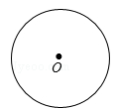
【答案】答案见解析．
【分析】画圆的一条直径AC，作这条直径的中垂线交⊙O于点BD，连结ABCD就是圆内接正四边形ABCD．
【解析】如图所示，四边形ABCD即为所求：
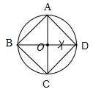
【点评】本题考查的是复杂作图和正多边形和圆的知识，掌握中心角相等且都相等90°的四边形是正四边形以及线段垂直平分线的作法是解题的关键．
考点：1．正多边形和圆；2．作图—复杂作图．
28．（2016贵州省贵阳市）（10分）如图，⊙O是△ABC的外接圆，AB是⊙O的直径，AB=8．
（1）利用尺规，作∠CAB的平分线，交⊙O于点D；（保留作图痕迹，不写作法）
（2）在（1）的条件下，连接CD，OD，若AC=CD，求∠B的度数；
（3）在（2）的条件下，OD交BC于点E．求出由线段ED，BE，所围成区域的面积．（其中表示劣弧，结果保留π和根号）
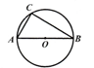
【答案】（1）作图见解析；（2）30°；（3）．
【分析】（1）作AP平分∠CAB交⊙O于D；
（2）由等腰三角形性质得到∠CAD=∠ADC．又由∠ADC=∠B，得到∠CAD=∠B．
再根据角平分线定义得到∠CAD=∠DAB=∠B．由于直径所对圆周角为90°，得到∠ACB=90°，从而得到∠B的度数；
（3）先得到△OEB是30°角的直角三角形，从而得出OE，EB的长，然后把不规则图形面积转化为扇形BOD的面积减去Rt△OEB的面积求解．
【解析】（1）如图，AP即为所求的∠CAB的平分线；
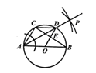
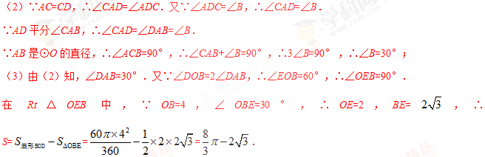
【点评】本题考查了作图﹣基本作图．也考查了圆周角定理和不规则图形面积的计算．
考点：1．作图—基本作图；2．圆周角定理；3．扇形面积的计算；4．作图题．
29．（2016福建省龙岩市）图1是某公交公司1路车从起点站A站途经B站和C站，最终到达终点站D站的格点站路线图．（8×8的格点图是由边长为1的小正方形组成）
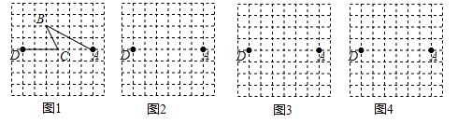
（1）求1路车从A站到D站所走的路程（精确到0.1）；
（2）在图2、图3和图4的网格中各画出一种从A站到D站的路线图．（要求：①与图1路线不同、路程相同；②途中必须经过两个格点站；③所画路线图不重复）
【答案】（1）9.7；（2）作图见解析．
【分析】（1）先根据网格求得AB、BC、CD三条线段的长，再相加求得所走的路程的近似值；
（2）根据轴对称、平移或中心对称等图形的变换进行作图即可．
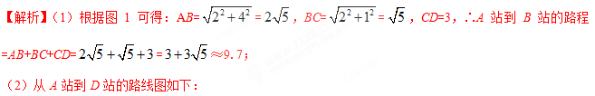
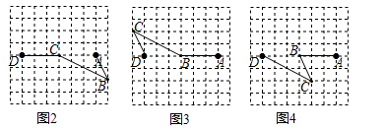
【点评】本题主要考查了作图，解决问题的关键是掌握勾股定理以及图形的基本变换．在作图时要理解题意，弄清问题中对所作图形的要求，结合对应几何图形的性质和基本作图的方法作图．
考点：1．作图—应用与设计作图；2．勾股定理的应用．

☞考点归纳
归纳 1：作三角形
基础知识归纳：
利用基本作图作三角形
（1）已知三边作三角形；
（2）已知两边及其夹角作三角形；
（3）已知两角及其夹边作三角形；
（4）已知底边及底边上的高作等腰三角形；
（5）已知一直角边和斜边作直角三角形．
注意问题归纳：用没有刻度的直尺和圆规作图．只使用圆规和直尺，并且只准许使用有限次，来解决不同的平面几何作图题．
【例1】已知：线段a、c和∠β（如图），利用直尺和圆规作△ABC，使BC=a，AB=c，∠ABC=∠β．（不写作法，保留作图痕迹）．
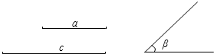
【答案】作图见解析．
【分析】先作∠MBN=∠β，再在∠MBN的两边上分别截取BC=a，AB=c，连接AC即可．
【解析】
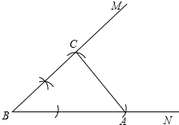
【点评】此题考查根据SAS作一个三角形，难度中等．
考点：作图—基本作图．
归纳 2：用角平分线、线段的垂直平分线性质画图
基础知识归纳：
角平分线的性质：角的平分线上的点到角的两边的距离相等．
线段垂直平分线的性质：①垂直平分线垂直且平分其所在线段．②垂直平分线上任意一点，到线段两端点的距离相等．
基本做图如图：
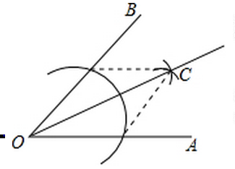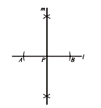
【例2】（2017四川省自贡市）两个城镇A，B与一条公路CD，一条河流CE的位置如图所示，某人要修建一避暑山庄，要求该山庄到A，B的距离必须相等，到CD和CE的距离也必须相等，且在∠DCE的内部，请画出该山庄的位置P．（不要求写作法，保留作图痕迹．）
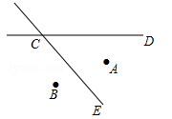
【答案】答案见解析．
【分析】根据角平分线的性质可知：到CD和CE的距离相等的点在∠ECD的平分线上，所以第一步作：∠ECD的平分线CF；
根据中垂线的性质可知：到A，B的距离相等的点在AB的中垂线上，所以第二步：作线段AB的中垂线MN，其交点就是P点．
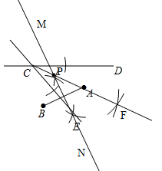
【点评】本题考查了应用与设计作图，主要利用了线段垂直平分线上的点到线段两端点的距离相等，角平分线上的点到角的两边距离相等的性质，熟练掌握线段垂直平分线的作法，角平分线的作法是解题的关键．
考点：作图—应用与设计作图．

归纳 3：与圆有关的尺规作图
基础知识归纳：
（1）过不在同一直线上的三点作圆（即三角形的外接圆）；
（2）作三角形的内切圆；
（3）作圆的内接正方形和正六边形．
注意问题归纳：关键是找准圆周心作出圆．
【例3】（2017浙江省嘉兴市）如图，已知△ABC，∠B=40°．
（1）在图中，用尺规作出△ABC的内切圆O，并标出⊙O与边AB，BC，AC的切点D，E，F（保留痕迹，不必写作法）；
（2）连接EF，DF，求∠EFD的度数．
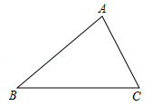
【答案】（1）作图见解析；（2）70°．
【分析】（1）直接利用基本作图即可得出结论；
（2）利用四边形的性质，三角形的内切圆的性质即可得出结论．
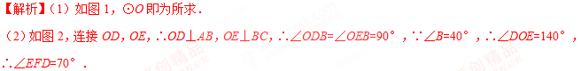
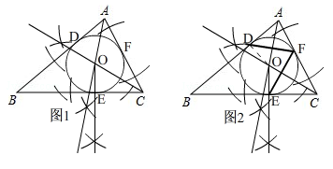
【点评】此题主要考查了基本作图，三角形的内切圆的性质，四边形的内角和公式，解本题的关键是作出三角形的内切圆．
考点：1．作图—复杂作图；2．三角形的内切圆与内心．

☞1年模拟
一、选择题
1．如图，△ABC中，AB＞AC，∠CAD为△ABC的外角，观察图中尺规作图的痕迹，则下列结论错误的是（ ）
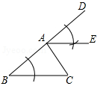
A．∠DAE=∠B B．∠EAC=∠C C．AE∥BC D．∠DAE=∠EAC
【答案】D．
【解析】
考点：1．作图—复杂作图；2．平行线的判定与性质；3．三角形的外角性质．
2．如图，在▱ABCD中，用直尺和圆规作∠BAD的平分线AG，若AD=5，DE=6，则AG的长是（ ）
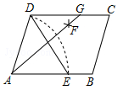
A．6 B．8 C．10 D．12
【答案】B．
【解析】
试题分析：连接EG，∵由作图可知AD=AE，AG是∠BAD的平分线，∴∠1=∠2，∴AG⊥DE，OD=DE=3．
∵四边形ABCD是平行四边形，∴CD∥AB，∴∠2=∠3，∴∠1=∠3，∴AD=DG．∵AG⊥DE，∴OA=AG．
在Rt△AOD中，OA===4，∴AG=2AO=8．故选B．
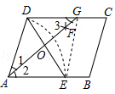
考点：1．作图—基本作图；2．平行四边形的性质．
3．已知∠AOB，作图．
步骤1：在OB上任取一点M，以点M为圆心，MO长为半径画半圆，分别交OA、OB于点P、Q；
步骤2：过点M作PQ的垂线交于点C；
步骤3：画射线OC．
则下列判断：①；②MC∥OA；③OP=PQ；④OC平分∠AOB，其中正确的个数为（ ）
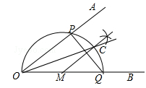
A．1 B．2 C．3 D．4
【答案】C．
【解析】
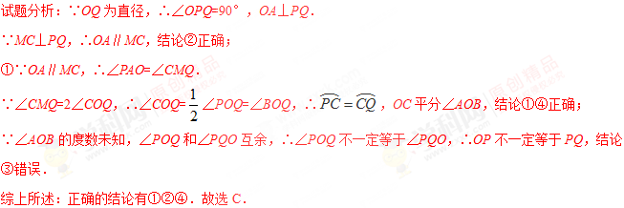
考点：1．作图—复杂作图；2．圆周角定理．
4．如图，用尺规作图作∠AOC=∠AOB的第一步是以点O为圆心，以任意长为半径画弧①，分别交OA、OB于点E、F，那么第二步的作图痕迹②的作法是（ ）
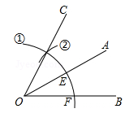
A．以点F为圆心，OE长为半径画弧
B．以点F为圆心，EF长为半径画弧
C．以点E为圆心，OE长为半径画弧
D．以点E为圆心，EF长为半径画弧
【答案】D．
【解析】
考点：作图—基本作图．
二、填空题
5．我们学过用直尺和三角尺画平行线的方法，如图所示，直线a∥b的根据是 ．
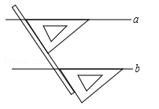
【答案】同位角相等，两直线平行．
【解析】
试题分析：如图所示：
根据题意得出：∠1=∠2；∠1和∠2是同位角；
∵∠1=∠2，∴a∥b（同位角相等，两直线平行）；
故答案为：同位角相等，两直线平行．
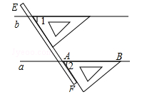
考点：1．作图—复杂作图；2．平行线的判定．
6．如图，在平行四边形ABCD中，按以下步骤作图：①以A为圆心，任意长为半径作弧，分别交AB，AD于点M，N；②分别以M，N为圆心，以大于MN的长为半径作弧，两弧相交于点P；③作AP射线，交边CD于点Q，若DQ=2QC，BC=3，则平行四边形ABCD周长为 ．
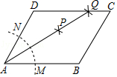
【答案】15．
【解析】
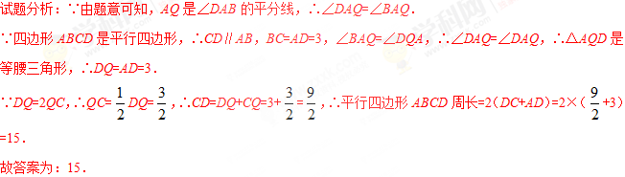
考点：1．作图—基本作图；2．平行四边形的性质．
7．如图是利用直尺和三角板过已知直线l外一点P作直线l的平行线的方法，其理由是 ．
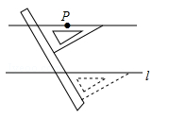
【答案】同位角相等，两直线平行．
【解析】
试题分析：由图形得，有两个相等的同位角存在，所以依据：同位角相等，两直线平行，即可得到所得的直线与已知直线平行．
故答案为：同位角相等，两直线平行．
考点：1．作图—复杂作图；2．平行线的判定．
8．如图，在平面直角坐标系中，以O为圆心，适当长为半径画弧，交x轴于点M，交y轴于点N，再分别以点M，N为圆心，大于MN的长为半径画弧，两弧在第二象限内交于点P（a，b），则a与b的数量关系是 ．
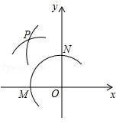
【答案】a+b=0．
【解析】
考点：1．作图—基本作图；2．坐标与图形性质；3．点到直线的距离．
9．如图，依据尺规作图的痕迹，计算∠α= °．
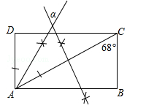
【答案】56．
【解析】
试题分析：∵四边形ABCD的矩形，∴AD∥BC，∴∠DAC=∠ACB=68°．
∵由作法可知，AF是∠DAC的平分线，∴∠EAF=∠DAC=34°．
∵由作法可知，EF是线段AC的垂直平分线，∴∠AEF=90°，∴∠AFE=90°﹣34°=56°，∴∠α=56°．
故答案为：56．
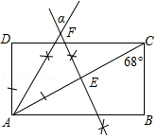
考点：1．作图—基本作图；2．操作型．
10．以Rt△ABC的锐角顶点A为圆心，适当长为半径作弧，与边AB、AC各相交于一点，再分别以两个交点为圆心，适当长为半径作弧，过两弧的交点与点A作直线，与边BC交于点D．若∠ADB=60°，点D到AC的距离为2，则AB的长为 ．
【答案】．
【解析】
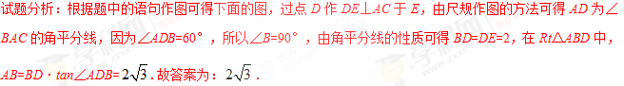
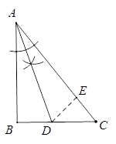
考点：1．作图—基本作图；2．角平分线的性质．
三、解答题
11．已知平行四边形ABCD．
（1）尺规作图：作∠BAD的平分线交直线BC于点E，交DC延长线于点F（要求：尺规作图，保留作图痕迹，不写作法）；
（2）在（1）的条件下，求证：CE=CF．
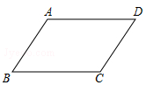
【答案】（1）作图见解析；（2）证明见解析．
【解析】
试题分析：（1）作∠BAD的平分线交直线BC于点E，交DC延长线于点F即可；
（2）先根据平行四边形的性质得出AB∥DC，AD∥BC，故∠1=∠2，∠3=∠4．再由AF平分∠BAD得出∠1=∠3，故可得出∠2=∠4，据此可得出结论．
试题解析：（1）如图所示，AF即为所求；
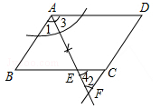
（2）∵四边形ABCD是平行四边形，∴AB∥DC，AD∥BC，∴∠1=∠2，∠3=∠4．
∵AF平分∠BAD，∴∠1=∠3，∴∠2=∠4，∴CE=CF．
考点：1．作图—基本作图；2．平行四边形的性质．
12．图①、图②、图③都是由边长为1的小等边三角形构成的网格，每个小等边三角形的顶点称为格点．线段AB的端点在格点上．
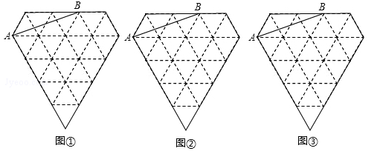
（1）在图①、图2中，以AB为边各画一个等腰三角形，且第三个顶点在格点上；（所画图形不全等）
（2）在图③中，以AB为边画一个平行四边形，且另外两个顶点在格点上．
【答案】（1）答案见解析；（2）答案见解析．
【解析】
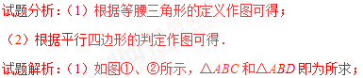
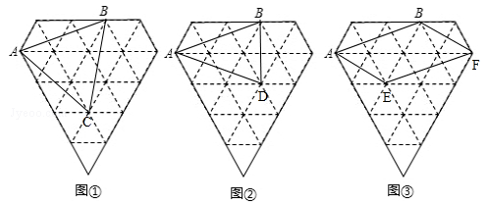
（2）如图③所示，▱ABCD即为所求．
考点：1．作图—应用与设计作图；2．等腰三角形的判定；3．等边三角形的性质；4．平行四边形的判定．
13．如图，在▱ABCD中，以点A为圆心，AB长为半径画弧交AD于点F，再分别以点B、F为圆心，大于BF的相同长为半径画弧，两弧交于点P；连接AP并延长交BC于点E，连接EF，则所得四边形ABEF是菱形．
（1）根据以上尺规作图的过程，求证：四边形ABEF是菱形；
（2）若菱形ABEF的周长为16，AE=4，求∠C的大小．
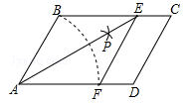
【答案】（1）证明见解析；（2）60°．
【解析】
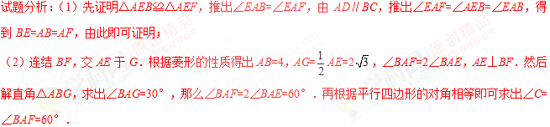
试题解析：（1）在△AEB和△AEF中，∵AB=AF，BE=FE，AE=AE，∴△AEB≌△AEF，∴∠EAB=∠EAF，∵AD∥BC，∴∠EAF=∠AEB=∠EAB，∴BE=AB=AF．
∵AF∥BE，∴四边形ABEF是平行四边形，∵AB=BE，∴四边形ABEF是菱形；
（2）如图，连结BF，交AE于G．
∵菱形ABEF的周长为16，AE=4，∴AB=BE=EF=AF=4，AG=AE=2，∠BAF=2∠BAE，AE⊥BF．
在直角△ABG中，∵∠AGB=90°，∴cos∠BAG= =，∴∠BAG=30°，∴∠BAF=2∠BAE=60°．
∵四边形ABCD是平行四边形，∴∠C=∠BAF=60°．
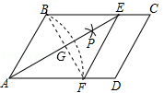
考点：1．菱形的判定与性质；2．平行四边形的性质；3．作图—基本作图．
14．如图，已知矩形ABCD（AB＜AD）．
（1）请用直尺和圆规按下列步骤作图，保留作图痕迹；
①以点A为圆心，以AD的长为半径画弧交边BC于点E，连接AE；
②作∠DAE的平分线交CD于点F；
③连接EF；
（2）在（1）作出的图形中，若AB=8，AD=10，则tan∠FEC的值为 ．
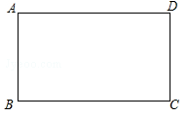
【答案】（1）作图见解析；（2）．
【解析】
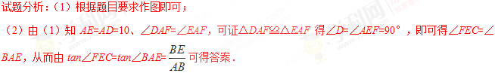
试题解析：（1）如图所示；
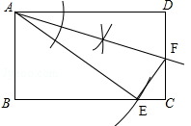
（2）由（1）知AE=AD=10、∠DAF=∠EAF，∵AB=8，∴BE==6，在△DAF和△EAF中，∵AD=AF，∠DAF=∠EAF，AF=AF，∴△DAF≌△EAF（SAS），∴∠D=∠AEF=90°，∴∠BEA+∠FEC=90°，又∵∠BEA+∠BAE=90°，∴∠FEC=∠BAE，∴tan∠FEC=tan∠BAE===，故答案为：．
考点：1．作图—基本作图；2．矩形的性质；3．解直角三角形．
15．在数学课本上，同学们已经探究过“经过已知直线外一点作这条直线的垂线“的尺规作图过程：
已知：直线l和l外一点P．
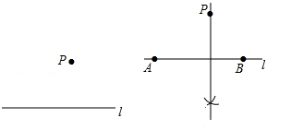
求作：直线l的垂线，使它经过点P．
作法：如图：（1）在直线l上任取两点A、B；
（2）分别以点A、B为圆心，AP，BP长为半径画弧，两弧相交于点Q；
（3）作直线PQ．
参考以上材料作图的方法，解决以下问题：
（1）以上材料作图的依据是： ；
（2）已知，直线l和l外一点P，求作：⊙P，使它与直线l相切．（尺规作图，不写作法，保留作图痕迹，并把作图痕迹用黑色签字笔描黑）
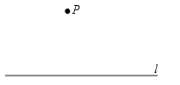
【答案】（1）线段垂直平分线上的点到线段两端点的距离相等；（2）作图见解析．
【解析】
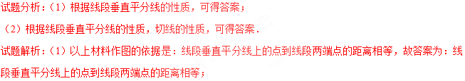
（2）如图：
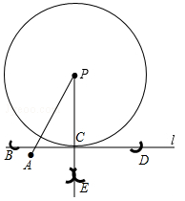
考点：1．作图—复杂作图；2．切线的判定．

